分享主题：一个北漂理财小白的变形记

分享时间：2017年8月28日 20:00-21:00

参与者：长投训练营31期10班

爬楼密码：班班转身奔自由

**一个北漂理财小白的变形记**

**班班开场语：**

小伙伴们，我要分享个人理财经历哦，爬楼密码：**班班转身奔自由**~

今天我给大家分享一下自己的亲身经历，说说我在理财路上踩过的坑，得到的经验教训，暂时就叫《一个北漂理财小白的变形记》吧。

虽然我说的轻描淡写，但是过程中的心惊肉跳难与君说，希望你们不要步我的后尘，而是从我的教训中汲取养分，不要自己亲自犯过错误才意识到问题，再改正，因为有时候代价太巨大，你是无法翻盘的~~

**一、这是一个北漂的故事**

某某年夏天，我就不暴露年龄了哈，毕业后只身一人来到北京，工资不到3千，当时不说雄心万丈吧，但也是有点儿想法的。就是那种感觉：终于离家自由了，可以自己赚钱买花戴，升职加薪走上人生巅峰。

然而，泼冷水的来了，可能在家工作的童鞋们没有太深的感觉，外出就业首要面对的是租房，而北京房租是出了名的贵，在北京的童鞋应该深有体会。我当时和同学在北四环租了一个主卧，1750元，两人平摊，跟中介签约要押一付三哦，一共上交4个月的房租。

刚毕业，哪儿有钱啊啊啊啊，只能伸手从家里要钱，还有就是吃饭、交通费、交际、娱乐，各种费用，都要钱，北京地铁从2块钱通票涨到按里程阶梯付费，我都经历了。

瞬间觉得踏入社会好艰难啊，跟学校完全不一样，不是说你考试得第一，就能得到小红花和夸奖，生活就会容易一些。**成人的世界没有容易二字，光是要养活自己就要拼尽全力。**

各种因素交织，那也是第一次迫切的想赚钱，我至今后悔在HM看中的一款挺贵的裙子没有下手，后来就下架了！！！**赚钱，只是为了掌握选择权，而不是被生活所选择，**就是我想要买什么的时候，不用因为买不起而放弃。

**二、这是一部血泪史**

为此，我想学理财，也搜集了一些网上的理财资料，什么记账、开源节流、定存、基金定投、股票，还有流行的理财书籍，零零碎碎地都了解一点儿，就是半瓶子醋。记账，我也记过几个月，但往往是流水账，容易漏记、不想记，而且也没有多少钱，并没有对实际生活产生正向影响，久而久之就荒废了。

当时有点傻的是，我查资料也说买基金比较适合小白，就想每月定投。看上了沪深300指数基金，但不知道该买哪家的，怎么选？去工行（因为就是我公司楼下）咨询过工作人员，结果被忽悠着买了XX海外房产基金，也不知道这个基金是干嘛的···就是觉得银行人比较专业，不会骗人，事实证明我错了。坑爹的是在银行购买手续费都是正价的，一点儿折扣都没有。后来才知道而去**证券公司**（申购费6折优惠）、**基金网站**（有时能买到1折费率的）购买都有优惠。更坑的是，这个基金直到16年，还差几百才能勉强回本。

后来又在网上天天巴拉资料，选定了一只沪深300基金，每月发工资的时候定投500块钱。这次学聪明了，是去证券公司开户，在他们的软件上购买的，申购费6折，but，开户费是千3，我当时对这个完全没有概念。**再想一想长投给到的股票万2，场内基金万1的低佣金福利，想死的心都有了。**

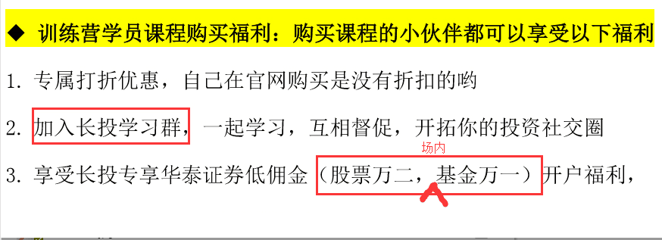

那时候大盘比较低迷，我定投了几个月也不见有多少收益，感觉自己的投入很不值，所以就一直放着，没再关注过。其实想一想，当时熊市，基金不止跌，多买一点儿，等到牛市的时候可以大赚呢。但自己没有知识，也不会判断，也就谈不上抓住机会了，**层次达不到，即使有机会，也抓不住**。所以有人称之为命，其实就是**知识不足**，一切投资亏损都是知识不足导致的。

这一搁置就是好几年，2015年夏天，身边朋友、同事都在炒股。牛市嘛，就在大盘5000点的时候，我也跟风了，又重新购置了那只沪深300指数基金，买了原有份额的10倍，而单价却高了1倍不止。结果可想而知，我买完后，大盘就从5000点狂泻，我也好准，买的正好是最高点···我还能说什么！！！

不知道小伙伴有没有经历这个股灾，你懂的，割肉也难受，我就一直套在里面。当时都说可以到7000点的，谁成想，人算不如天算。更惨的是，当时牛市，普遍都说涨，我听信我证券客户经理的推荐，买了一只股票，短短几天，2万块钱就剩了7000了~~~~

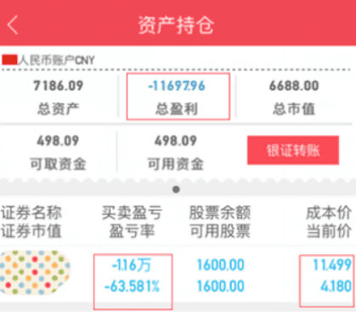

啊啊啊，你们能了解那种感受吗？就是血汗钱就眼睁睁的打水漂了~~~~好几个月的工资啊！那一个月我都反应不过来怎么就成这样了~

那时候，正好工作也不顺利，也是成天加班到很晚，双重煎熬，当时是在广告公司，同时接手两个项目，有一周都是半夜12点或者1点才能下班，整个人都是崩溃的，特别想炒掉老板撒手不干了。但是每天早上醒来，看看余额宝里面可怜的收入，我根本就没有说不的资本啊~~~

**三、故事的转折从长投开始**

这种状态持续了很久，后来偶然在星姐的公众号中知道长投理财训练营的报名启示，就差不多去年这时候，我抱着试一试的心态就参加了训练营。对于像我这样自制力差、做事3分钟热度、拖延症晚期的人来说，训练营这种每周写作业、穿插直播答疑、群内分享讨论、童鞋互相鼓励“攀比”的形式，很适合我。

所以呢，一个人有的时候不容易坚持，那就找小伙伴们帮忙吧。不夸张的说，我居然每次作业都没落下，写了《小狗钱钱》的读书笔记，毕业感言还被评为优秀，不只获得了优秀学员大红包，还收获了百万富翁笔记本。

后来又陆陆续续深入学习了长投其他课程，基金定投课（3天搞定的）、股票初级课和保险课，充实自己的知识，感觉自己真的入对门了，而不是再依赖别人。**与我在股市、基金中白白亏损的几万块钱相比起来，这一千多学费真的太值了~~**

**一个是自己交学费学习，一个是在股市投资中交学费**，自己怎么选择，看自己啦，这个数量级是完全不同的。学费可能也就1k多，投资不慎亏的都是几千、上万，我用从长投学到的知识反思自己这几年，更明确了理财的步骤和路径，学到的最重要的一点是，**不懂的不要碰**！

我从银行购买的那只XX海外房产基金，现在一直在亏损中，我在大盘5000点购买的基金一直解不了套，还有听信客户经理买的产品，都是因为太盲目了。根本不知道自己买的是什么，只是跟风走，这样就是把自己的命运交到魔鬼手中。

学习之后才知道，要对**投资的产品进行估值，分析，低估买入，高估卖出。**即使是基金，使用的方法也是**估值**，**估值就是股票中价值投资的基础知识。**

**四、估值是个值得深究的问题**

小伙伴私聊班班问过，你说估值，怎么估啊？你说分析公司，怎么分析啊？班班举例来说一说。假设A同学在北京，月收入8000，你愿不愿意投资她，让她将来回报你呢？把A同学当成一只股票哦。

首先我们来了解一下A同学**所处的行业是什么类型**，是朝阳行业、还是夕阳行业，这个行业的平均工资是多少，A同学的工资是否处于平均线以上？其次了解一下，A同学**工作几年**了，五年内升职加薪的概率有多大？然后了解A同学的**储蓄率**有多高？把A当成股票来分析，股票拟人化。

为什么要分析储蓄率，因为如果A同学是月光族，怎么回报啊，你怎么收回自己的投资啊?我们可能了解到A同学以前不是月光族，现在变成月光了，那我们要怎么做呢？首先是了解她月光是什么原因？她是忍不住买买买的欲望，还是选择多学习投资自己了。如果是买买买，那这个标的不是好的**投资标的**，说明这个A同学只会挥霍股东的钱钱，但我的目标可是挣钱呀。

如果A童鞋是投资自己呢？是不是就可以投资了？还是要分情况的啦。比如她兴趣广泛，每样都涉猎，但是都在学入门，不精通，这种是什么都会一点，但是不专业，在职场这样的人，一般很难升上去，工资一般。那如果她专攻一个领域，很有可能就拥有一样精通的技能，并且还要看**这个技能是不是能为他带来财富**。比如他的爱好是玩单反，也许要很久很久才能成为一个能够开个人展览的专业人士，但是前期投入非常巨大，单反穷三代嘛！这种公司就像股市里的航空公司一样，也许能赚到钱，但是资本开始太大，成本极高，而且业务风险也挺大，毕竟不是每个人烧了钱和时间都能成为摄影大师。

假如A同学的爱好是研究投资，让钱生钱，那我们就赚大了。毕竟学习投资的成本并不高，只需要听几门课程，读一些好书，多思考和总结，就能获得一个还过得去的收益，拿回真金白银的回报，如果肯多努努力，说不定还有成为大牛的可能哦~

事实上，实际分析股票，跟分析一个人一样有很多相似之处，也有更多分析方法，这里只是举例子说明一下。

股票初级课是小熊老师讲的，就是我们长投的创始人，水湄的老公，暖手同学。股票课也是长投网的拳头产品，原来只有股票课，是后来才加入的基金、保险等课程的。班班学过了之后，觉得真的受益匪浅，我自己跟着估值方法来挑选的股票，比我原来的好太多···

股票作为生钱的账户，也就是资产配置的第3个账户，还是抵御通胀的非常不错的工具。**一个良好的投资组合一定是高低风险合理搭配，并且配备了保障和流动资金的，这些缺一不可**。如果少了高风险的部分，会影响到收益，少了低风险的部分，会风险太高，而保险则是以小保大，也是必不可少的部分。

**五、请注意，开始逆袭啦**

我学完课程之后也买卖过两只股票，这个股票收益，在长投圈根本不够看的，即使是在训练营老师的圈子里也是普通的，但是，我自己还是挺满意的。

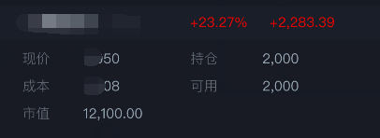

买了有俩月了好像，只买了20手，收益20%以上。我其实还卖过一只股票，那个涨得更多一点儿，现在持有的就是这一只股票了。

当然基金收益也不错，我是从去年学完课程就开始买基金了，后来lip师兄和百合学姐出了《一学就会用的基金定投课》，果断入手，班班跟着lip师兄的**指数温度**来买，特别好上手，每月定投就看指数温度就好，到现在的收益也很好。

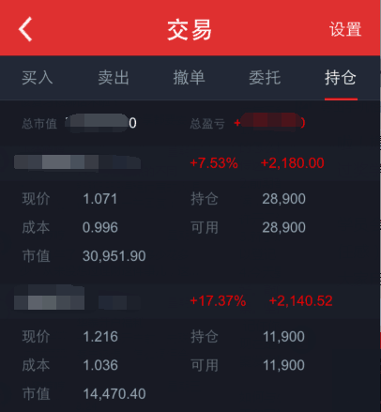

最高的一个达到了17%的收益率

当然保险也配置了重疾和寿险~我姥姥、我妈都有心血管方面的疾病，我感觉是遗传，那估计我老了也会有，这个是很可怕的事情。所以我对这方面还是比较看重的，要**为自己年老生活提前做好准备。**

友情提示：如果家里父母出现手脚麻木、眼睛视力模糊、脚部浮肿，却查不出来具体原因的话，建议去查查高血压、高血糖、高血脂，它们的并发症都能引起这些。

现在我的感觉就是，终于感觉自己走在了正确的路上了，学习之后的投资，最起码证明我的判断是正确的，这个是千金难买的。虽然我前几年在投资中损失的钱太多，现在还没有回本，但是现在已经走上正确轨道，相信我的股票策略、定投策略是可行的，攒出自己的养老钱还是可以的。

另外，更多的改变，可能是对自我的认识和生活的再创造，我发现，**理财真的是理生活。**当我认认真真地投入到理财事业中时，我对工作中猪队友的忍耐力提高了很多，因为我不能浪费生气的能量在他身上，这时间成本高啊，不符合量化思维，而且感觉生活清爽了很多。

很多事情都可以用干你屁事，干我屁事来区分，**更专注于自己的目标和行动，不为别人的干扰或者干涉所动**。我已经默默地为自己制定了5年计划，就像国家定的十三五规划纲要一样，一条一条列出来，我正在，以及未来还将继续走在完成计划的路上。

**六、总结：**

1.**理财是一个长期行为**，三天打鱼两天晒网终将一事无成。要把理财目标当成一条路的话，理财是**从记账出发，途经资产配置，背靠保险屏障，行进到基金河流，攀登股票大山，不断养大金鹅、不断学习调整的过程。**

**2.不懂的东西不要碰！**投资是真金白银的实战，都是血汗钱，一定要在充分掌握知识的前提下来进行。跟风、听信谣言，无异于自杀，我就是教训~

3.**理财是个机会**，也可能是普通人摆脱现状的最重要的机会。在上升通道关闭、阶层固化的现在的中国，我们有可能通过理财获取生活的底气，向不喜欢的人说不的权利和权力，比如加班，比如催婚。

4、**以大多数人的努力程度之低，根本轮不到拼天赋。**作为一个普通人，没有一步登天的捷径，如果想收获一点点，那你需要从现在开始努力。我已经荒废了这么多年，但我不想再浪费下一个5年、10年、20年，希望大家也是这样。

**七、有一个严肃的问题要跟你谈谈**

然后呢，班班再来跟大家谈一件严肃的事情，就是**赚钱**的事情。今早的文章，大家都看了没~班班就对赚钱感兴趣，很开心你们也是。

5

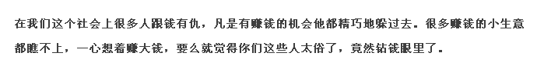

当你专注于赚钱这件事，会爆发出洪荒之力的，就像截图的文字说的，步入社会以后，我们慢慢都会变的理智，在爱好和事业之间兼顾平衡。**如果能把自己的爱好的事做到极致，并且得到别人的认可，甚至变现，就是最完美的状态。**比如作家写书、画家作画，所以除却一切的投资也好理财也好不谈，做人最基本的，**投资自己，提升自己才是根本**。

大家可以思考一下，从我们出生开始，大家就像一台裸机，慢慢学习，就像装进不同的程序，终于我们成为能够自己运行的合格的电脑，一个可以被使用的机器。至于达到什么样的配置了，有什么特殊功能，就看各位的学习程度修炼程度了。而配置和功能往往决定了我们的价格，也就是所谓的人生价值。

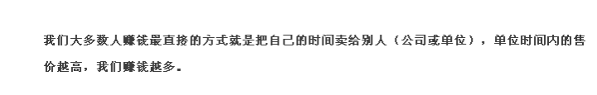

说到底，大家都是出来卖的，**卖时间**，但是不同的人，时间的价值是不一样的。同样时间，医生也许比护士赚钱多，老板比员工赚钱多，一线大咖比18线小明星赚钱多。

那么我们如何才能提升自己单位时间的价格呢？当你从一张白纸新人到达一个岗位时，你就在吸收学习当中，这时，你不仅获得了报酬，也获得了无形的自我能力提升。兼职就是将这部分能力价值实现的一种方式，所以**我们工作，不是为老板，其实是为了自己，为了钱**。

这里，文章作者还描述了一个非常有趣的观点：

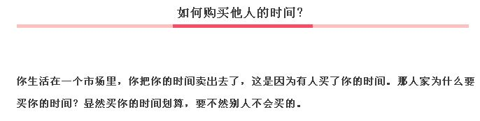

我觉得这里，可以投影到任何一件事。

比如我们买书看，其实就是买了作者的时间，他花费几年时间积累的知识，这节省了我们很多时间，我就觉得为他的时间付费是值得的。这与雇人干活异曲同工，只不过一个是有形的工作，一个是无形的工作。而到我这里，就是节约了我自己的时间，为我创造了价值。

1

所以，当我们把**时间量化**，我们就能比较简单的衡量什么是值得，什么是不值得。

很多小伙伴私聊我，股票，基金，保险等等，我都说，你稍等，等我们学完，你自己考虑。我们用时间的维度去考量，大家应该明白吧？

**你花时间等待获得别人的知识，其实是用时间换时间。**你用钱去购买别人的成果，是用金钱买别人的时间，然后吸收，变成自己的的本金，这个可以是有形的本金，金钱，也包括无形的本金。投资理财知识，然后去投资，你就可以从你的时间成本中获得收益，所以这里我建议，大家在日常生活中要**学会用时间维度去思考和衡量利弊，去为自己的选择作参考。**

以前大家都认为国人不喜欢为软件付费，到处找盗版，不计较时间成本的去找盗版，对于无形的时间付出是忽视的，觉得就应该不要钱。但是现在大家都愿意为知识付费，小到ａｐｐ游戏，大到培训、游学等等。因为这不单单是购买消费别人的时间，这是为自己的投资，为知识付费，说到底，是投资一个可能增值的资产，而不是消费型的负债。

当我们花9元前进入小白训练营开始，大家无形中已经给自己增加了很多资产，那就是知识。

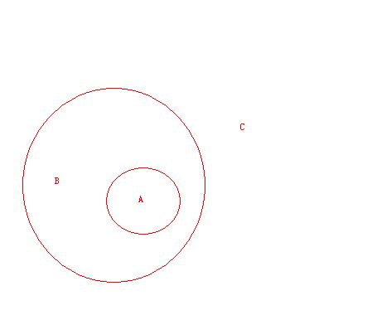

爱因斯坦曾经划过这样一个图，**知识的象限。**当我们局限于A的时候，觉得自己不懂的只有B，当我们学到B时，会发现还有C不懂，**学的越多，我们越会发现自己的浅薄**。现在我们的小白训练营进入倒计时，小伙伴们私聊班班提问的热情越来越高，保险，基金，股票，很多很多问题。我很高兴，因为，这说明，小伙伴们在这个训练营里真的有学到东西，至少开拓了新知识的眼界，发现自己感兴趣却不了解的新的知识的领域。

我自己也是从小伙伴们这个阶段过来，所以我很良心的建议，大家去选择有兴趣的适合自己的课程去学习。



这幅图一直提醒我，当我们离开无知，却感到迷茫，感到失望，失去方向，那么继续学习，一定能看到希望的曙光。**层次不一样，视野也不一样，但是向上总有阳光**~~

over，班班讲完啦。

**最后的最后：**

@全体成员 今日总结：

1.晨读《掏心窝谈谈如何赚钱这件事》

2.最后一次作业5截止提交，感谢坚持的自己吧

3.晚20点分享班班理财血泪史，爬楼密码：班班转身奔自由

PS：明天中午12点积分统计截止，想记笔记争取优秀学员、奖学金的要抓紧啦

买课童鞋可以私聊班班哦，发开户福利~~~

优惠名额一减再减，【仅剩21个】，私聊班班拿优惠码！！

IMG_256IMG_257IMG_258深夜公布一波积分排行榜：  
IMG_259这是截止到周日晚上的积分情况，想要争取优秀学员、奖学金的小伙伴要关注哦~  
IMG_260另外特别说明，**明天8月29号（周二）中午12点积分统计截止，只有在8月29日（周二）中午12点前，购买【打包课】的童鞋按积分排名，前15名才能获得奖学金**~~  
